**Anotation Tool 利用マニュアル**

1. **起動**

AnotationTool.exe をダブルクリックします。

※起動には数十秒時間がかかる場合があります。

1. **RAW画像の読み込み**

左上のメニューボタン、または、**「Ctrl+Shift+O」**のショートカットキーから.raw画像を開けます。

File > Open > Raw Image

1. **アノテーション済み画像の読み込み**

一度アノテーションした別の負荷の画像、または、途中までアノテーションした現在の負荷の画像があれば左上のメニューボタンと**「Ctrl+O」**のショートカットから開けます。

File > Open > Masking Image

1. **アノテーション作業**

画像を読み込むと輝度値が高く、き裂である可能性が高い画素がオレンジ色で自動で塗られます。これにより、作業量を減らせます。

※あくまでも参考材料なので、き裂であるかどうかを確認し、必要に応じて消去して下さい。

操作一覧

|  |  |  |
| --- | --- | --- |
| **操作** | **動作** | **備考** |
| **左クリック** | き裂としてアノテーション | オレンジ色で塗られる |
| **右クリック** | き裂の消去 | 塗られている部分を再度黒にする |
| **マウスのホイールを回転** | 画像の拡大・縮小 | 下のメニューのボタンからも画像の拡大・縮小が可能 |
| **マウスホイールをクリック＆ドラッグ** | 画像を拡大した状態で画像内で移動 | 下のメニューのハンドボタンからも画像のドラッグモードに切り替え可能(再度クリックで解除) |
| **TABキー** | Masking画像の表示・非表示 | 推奨の使用方法： 小領域のアノテーション→TABキーを押して画像を確認→再度アノテーション |
| **Ctrl + Z** | 直前に行った描画操作を取り消すことが可能 | 一度のみ使用可能 |

**画面の説明**

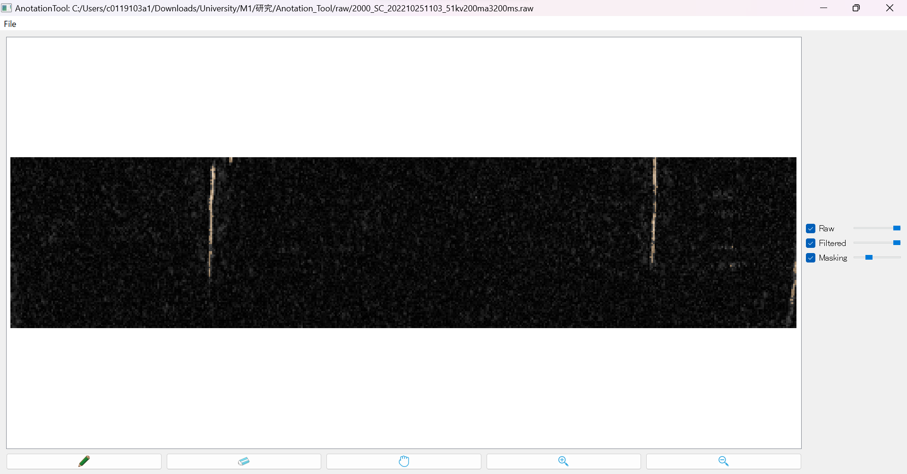

メニュー

スライダーで各画像の透明度のを変更することが可能

チェックボックスで各画像の  
表示・非表示が可能

拡大

縮小

未実装

画像の移動

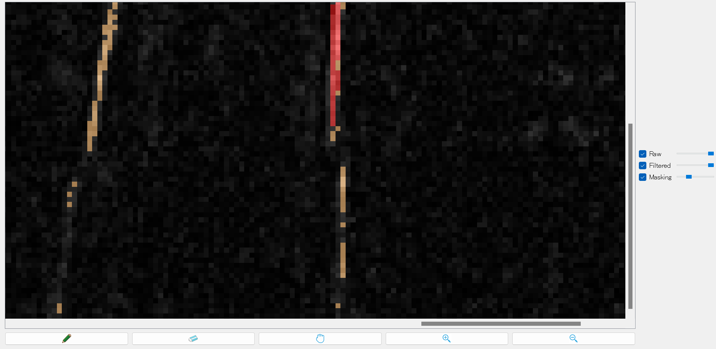

赤：一度アノテートしたき裂画素

オレンジ：フィルターによりき裂  
として判定した画素、また、ユーザーが  
今回アノテートしたき裂画素

1. **画像の保存**

左上のメニューボタン、または、**「Ctrl+S」**のショートカットキーからアノテートした画像を保存できます。作業が途中であっても、一度pngファイルとして保存し、再度作業する際に「**Ctrl+O**」から開くことも可能です。

1. **作業例**
2. Ctrl+Shift+Oで2000_SC_202210251103_51kv200ma3200ms.rawを開く  
   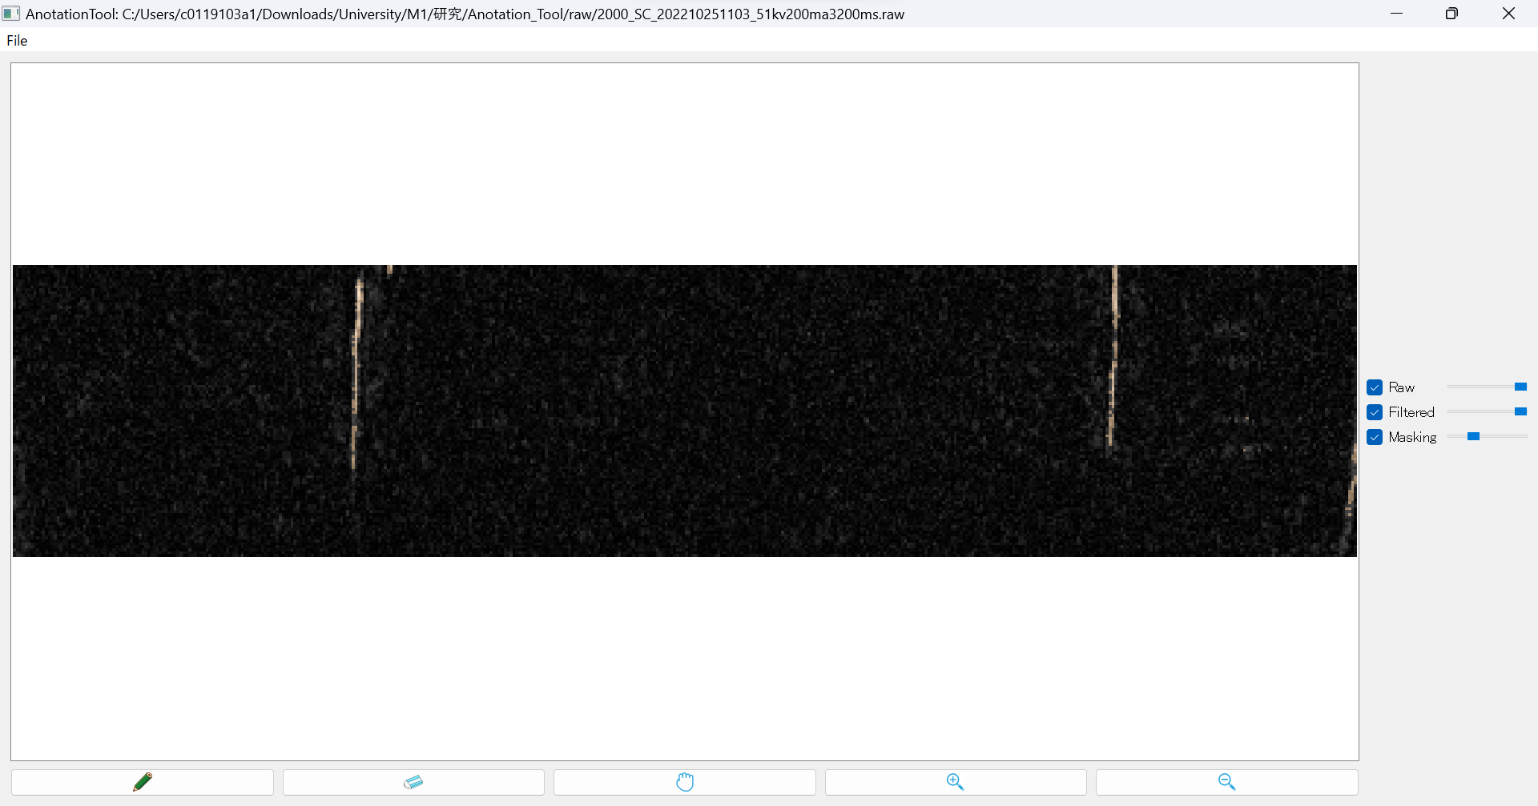  
   オレンジ色でき裂として認識された部分が自動で描画される